Nr. 13 5. Sonntag im Jahreskreis C
Lk. 5, 1 - 11
Sie verließen alles und folgten Jesus
Die Jünger fingen eine große Menge Fische... Als Simon Petrus das sah, fiel er Jesus zu Füßen und sagte: Geh fort von mir, Herr, ich bin ein Sünder. Denn er und alle seine Begleiter waren erschrocken über den Fang, den sie gemacht hatten, ebenso Jakobus und Johannes, die Söhne des Zebedäus, die mit Simon zusammen arbeiteten. Da sagte Jesus zu Simon: Fürchte dich nicht! Von jetzt an wirst du Menschen fangen. - Und sie zogen die Boote ans Land; dann verließen sie alles und folgten ihm.
Für mein Leben
Eine einzige Menschenseele ist mehr wert als die ganze materielle Schöpfung. Wieviele Menschenseelen kann aber schon ein guter geistlicher Beruf retten. Lohnt es sich dann nicht, freudig alles zu verlassen und sein Leben Gott für diese wichtigste Aufgabe zur Verfügung zu stellen?
Aus dem Gebet um geistliche Berufe von Papst Paul VI.
Jesus, göttlicher Hirt, du hast die Apostel berufen und zu Menschenfischern gemacht. Rufe auch heute junge Menschen in deine Nachfolge und deinen Dienst. Du lebst ja, um immer für uns dazusein. Dein Opfer wird auf unseren Altären Gegenwart, weil alle Menschen an der Erlösung teilhaben sollen. Laß alle, die du berufen hast, diesen deinen Willen erkennen und sich zu eigen machen.
Gotteslob Seite 67/5

41. Auf der Fährte
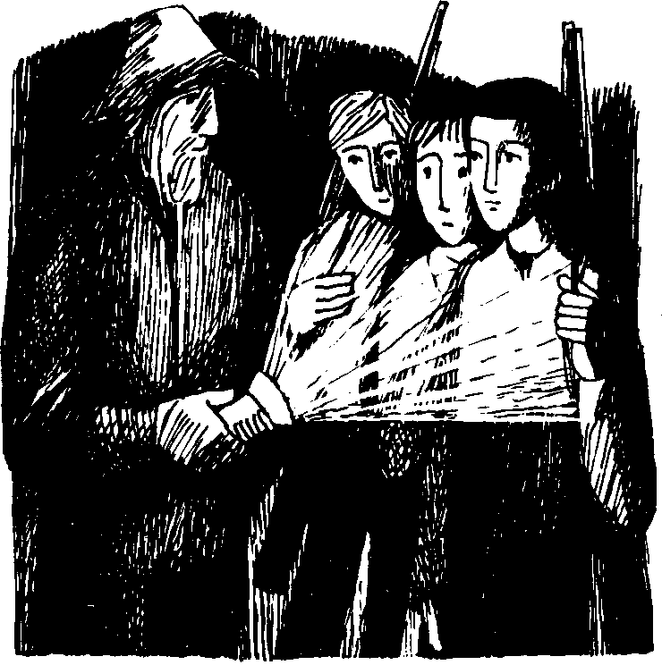
Miguel, Esteban und Isidor machten sich auf den Weg. „Ist das Landhaus, wo ihr hinwollt in der Nähe der Eiche, wo das Geld für mich hinterlegt werden soll?" fragte Esteban. „Die Kerle haben davon gesprochen, daß sie die Besitzerin umbringen wollen. Weit und breit würde dort niemand wohnen."
„Gott sei Dank" sagte Miguel. Er war froh zu hören, daß die Sängerin mit der Entführung nichts zu tun hatte. „Wir müssen sie warnen!" Nachdem sie ungefähr eine Stunde gegangen waren, fiel Esteban ein, daß Isidors Eltern in tödlicher Aufregung sein werden. Isidor meinte, er könnte ja von unterwegs telefonieren. Aber Miguel war besorgt. Wenn Isidor etwas passiert, wird man ihnen Vorwürfe machen, obgleich sie ihn befreit hatten. Doch Isidor fand, es wäre toll, wenn der Vater mit dem Auto käme, die Polizei gleich mitbrächte und die Banditen geschnappt würden. So beratschlagten sie, ohne zu wissen, ob sie in dieser verlassenen Gegend überhaupt ein Telefon finden würden.
Stundenlang war ihnen kein Mensch begegnet. Ihr letztes Brot hatten sie geteilt. Eigentlich müßten sie schon längst da sein. Das fehlte noch, daß sie sich hier verliefen.
Gegen Abend begegnete ihnen ein Eseltreiber und beschrieb ihnen den Weg. Froh bewunderten sie den herrlichen Sonnenuntergang, denn sie glaubten, bald am Ziel zu sein. Doch es ging noch lange weiter und die Dunkelheit brach herein. Ganz erschöpft kamen sie endlich auf einer Höhe an, aber es war so dunkel, daß man nichts mehr erkennen konnte. Isidor zitterte und Miguel dachte: „Jetzt wird vielleicht die Villa schon überfallen, während wir hier ratlos herumstehen." Plötzlich hörten sie Schritte. Miguel rief kurz entschlossen: „Heda, gut Freund?" Eine Taschenlampe zuckte auf und eine grobe Männerstimme brummte: „Was treibt ihr euch hier herum?"
Miguel schlotterten die Knie, aber er erkundigte sich mit fester Stimme nach dem Weg nach Ixtapluya. „Was wollt ihr denn da?" „Wir sind bei Bekannten eingeladen und haben uns verlaufen," antwortete Miguel. „So, dann kommt mal mit". Die Lampe erlosch und der Unheimliche ging vor ihnen her. „Zum Lohn bedinge ich mir eines von euren Gewehren aus, sagte er. Endlich sahen sie Lichter. „Dort liegt das Dorf," sagte der Mann und nahm Miguel das Gewehr ab.
„Die Stimme kommt mir bekannt vor. So brummelig hat einer der Banditen gesprochen," sagte Isidor. „Den dürfen wir nicht aus den Augen lassen" flüsterte Miguel hastig.
Bald hatten sie sich in der Finsternis wieder lautlos an den Fremden herangearbeitet. Miguel fiel ein, daß sie ja gar nicht wußten in welcher Richtung das Landhaus lag, daß es aber wichtig war, möglichst schnell hinzukommen. Plötzlich kam der Mond hinter den Wolken hervor und alles war in gespenstisches Licht getaucht. Man sah einen steilen Weg, der hinab zu einem großen weißen Haus führte, das mitten in einem großen Garten lag. „Das ist bestimmt das Haus der Spanierin," stieß Miguel hervor. Fortsetzung folgt

Rätsellösung von Nr. 12: Ich bin mit dir, um dich zu retten - Wort des Herrn

Nr. 12 5. Sonntag im Jahreskreis C
Lk. 5, 1 — 11
Sie verließen alles und folgten Jesus
Die Jünger fingen eine große Menge Fische ... Als Simon Petrus das sah, fiel erJesus zu Füßen und sagte: Geh fort von mir, Herr; ich bin ein Sünder! Denn er und alle seine Begleiter waren erschrocken über den Fang, den sie gemacht hatten, ebenso Jakobus und Johannes, die Söhne des Zebedäus, die mit Simon zusammenarbeiteten. Da sagte Jesus zu Simon: Fürchte dich nicht! Von jetzt an wirst du Menschen fangen. Und sie zogen die Boote ans Land; dann verließen sie alles und folgten ihm.
Für mein Leben
Ohne Zögern folgten die Apostel Jesus. Auch ich soll seinem Stellvertreter, dem Papst und den mit ihm verbundenen Bischöfen und Priestern, immer folgen.
Gebet für den Papst
Gib deinem Diener, dem Stellvertreter, dem HI. Vater, wahre Weisheit, Mut und Kraft. Gib ihm den Trost deiner Gnade in diesem Leben und im künftigen die Krone der Unsterblichkeit.
Gebet für den Bischof
Herr Jesus Christus, du Hirt und Haupt deiner Kirche, stehe unserem Bischof bei mit der Kraft deines Segens, daß er uns entflammt durch seinen Eifer, uns Vorbild ist durch seinen Wandel, uns trägt durch seine Liebe.
Gebet für unsere Seelsorger
Wir bitten dich, Herr, für die Priester: Lehre sie deine Botschaft so auszurichten, daß unser Hunger nach Wahrheit und Leben gestillt wird.

^{R}
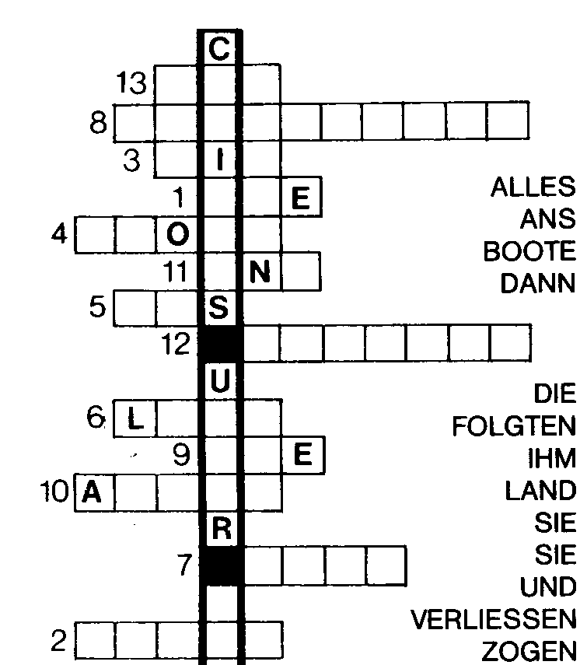
R
Setze die Wörter richtig ein!
Wenn du sie den Zahlen nach ordnest, erhältst du einen Satz aus dem Evangelium. Wie heißen die Lösungsworte?
gen und richtete mich auf. Neben dem Bett stand Papst Johannes. Er näherte sich mir, streichelte mir die Stirn und lächelte. Er hatte so gütige, so sanfte Augen. Ich starrte ihn sprachlos an. Er aber sprach mit einer sanften, frohen Stimme, fast amüsiert auf mich ein: ,Suor Caterina, du hast mich wirklich sehr viel angerufen. Jetzt sollst du keine Angst mehr haben. Du bist gesund. Jetzt mache, was ich dir sage: Sowie ich weggegangen bin läute die Glocke, rufe die Schwestern, die zur Betrachtung in der Kapelle sind. Dann stehe auf, iß, was du willst. - Aber mache jetzt nicht ein so entgeistertes Gesicht. Du wirst alles bei dir behalten können. Du bist gesund. Laß dich von den Ärzten untersuchen, und du wirst sehen, daß sie nichts mehr an dir finden. Sei ruhig, ich bin ja da. Ich rate dir noch, den Rosenkranz gut zu beten. Ich als Papst betete jeden Tag alle drei Rosenkränze. Ja, die Madonna, die Madonna!' Plötzlich war der Papst weg. Ich war allein, fühlte mich wohl, stand auf und rief die Schwestern." Sr. Caterina lebt jetzt in Fasano, einer Stadt in Apulien. Sie ist im städtischen Krankenhaus in der Kinderabteilung als Operationsschwester tätig.

Eine wunderbare Krankenheilung durch den Stellvertreter Christi in unseren Tagen
Die todkranke Sr. Caterina Capitani wurde vom verstorbenen Papst Johannes XXIII. plötzlich von Magenkrebs geheilt. Das Wunder wurde von der Kirche geprüft und für die eingeleitete Seligsprechung als echt anerkannt.
Sr. Caterina berichtet: „Am 19. Mai 1966 - ich war damals gerade 23 Jahre alt - war ich etwas eingeschlummert. Ich hatte die Krankenschwester gebeten, aus dem Zimmer zu gehen, denn ich wollte den Tod allein erwarten. Plötzlich fühlte ich eine Hand sich auf meinen Magen legen und eine Stimme sprach: ,Suor Caterina, wache auf! Wach doch auf!' Vor Schreck öffnete ich die Au-
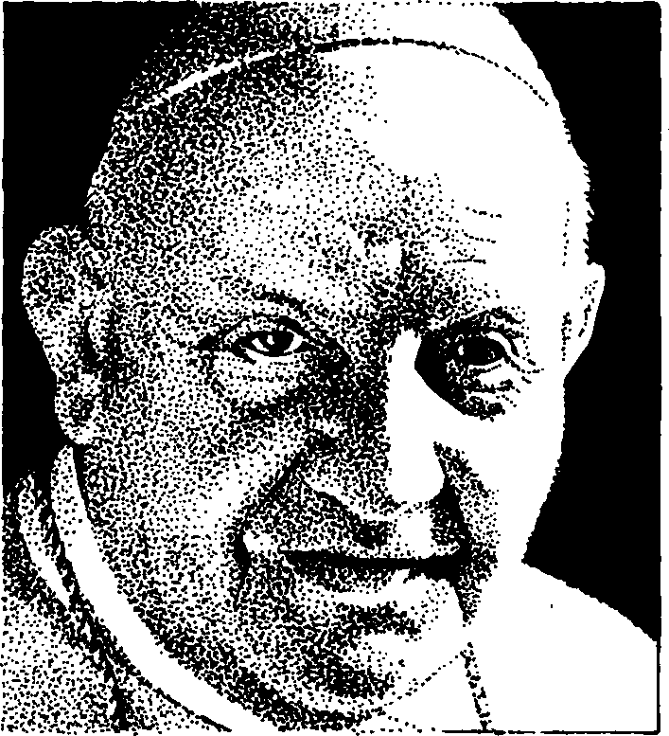

Rätsellösung von Nr. 11: Also bleiben Glaube, Hoffnung, Liebe: diese drei; am größten unter ihnen ist die Liebe.

Nr. 13 5. Sonntag im Jahreskreis C
Lk. 5, 1 - 11
Sie ließen alles zurück und folgten ihm nach
Als Jesus am Ufer des Sees Genezareth stand, drängte sich das Volk um ihn und wollte das Wort Gottes hören. Da sah er zwei Boote am Ufer liegen.... Jesus stieg in das Boot, das dem Simon gehörte, und bat ihn, vom Land wegzufahren. Dann setzte er sich und lehrte das Volk vom Boot aus. Nach der Rede sagte er zu Simon: Fahr hinaus auf den See! Dort werft eure Netze zum Fang aus! Simon antwortete: Meister, wir haben die ganze Nacht gearbeitet und nichts gefangen. Doch weil du es sagst, werde ich die Netze noch einmal auswerfen. Das taten sie, und sie fingen eine so große Menge Fische, daß ihre Netze zu reißen drohten. Deshalb winkten sie ihren Gefährten. . . . Sie kamen und gemeinsam füllten sie beide Boote bis zum Rand, so daß sie fast untergingen. Als Simon das sah, fiel er Jesus zu Füßen und sagte: Herr, geh weg von mir; ich bin ein Sünder! Denn er und alle seine Begleiter waren erstaunt und erschrocken, weil sie so viele Fische gefangen hatten.... Da sagte Jesus zu Simon: Fürchte dich nicht! Von jetzt an wirst du Menschen fangen. Sie zogen die Boote an Land, ließen alles zurück und folgten ihm nach.
Für mein Leben
Es gibt keine wichtigere Arbeit, als Seelen zu retten, denn:
„Eine Seele ist mehr wert, als eine ganze Welt!"
(HI. Maria Eufrasia Pelletier)
Der heilige Don Bosco betete:
„Herr, gib mir Seelen, alles andere nimm!"

Zum Gedenktag unserer Lieben Frau von Lourdes
Das Lourdes-Erlebnis der Fürstin von Monaco
Die 18jährige Anna Spainani war vergnügt und lustig, als sie im Sommer 1960 zusammen mit ihrem Verlobten zu einem Ausflug startete. Auf einer schnurgeraden Straße geschah das Unfaßbare in Sekundenschnelle: Ein Lastwagenfahrer verlor die Kontrolle über sein Fahrzeug. Er prallte auf das Motorrad von Anna und ihrem Verlobten auf.
Während die Ärzte im Spital um das Leben der Vollwaise rangen, wurde ihr Bräutigam zu Grabe getragen. Als Anna schließlich aus dem Krankenhaus entlassen wurde, war sie eine gebrochene Frau. man hat sie gerettet, aber der Mann, den sie liebte, war tot. Und sie selbst wird sich nie mehr richtig
bewegen können. Sie ist von den Hüften ab gelähmt.
Bei ihrer Schwester fand sie Aufnahme, wurde dann aber in die Poliklinik „Prinzessin Gracia" in Monte Carlo eingeliefert, wo man hoffte, ihren Zustand durch intensive Heilgymnastik bessern zu können. Acht Monate bemühten sich die Spezialisten um das junge Mädchen, dann gaben auch sie auf. „Wenn sie jemals wieder laufen will, dann muß wirklich ein Wunder geschehen", sagten sie. Obwohl Anna religiös war, wagte sie dennoch nicht, auf ein Wunder zu hoffen. Sie verließ das Haus ihrer Schwester und zog in ein Heim. Jeden Tag ließ Anna sich von den Schwestern in die Kirche bringen, um die hl. Messe mitfeiern zu können. Dort fiel sie eines Tages - es war der 20. Mai 1961 - der Fürstin Gracia auf, die hier unerkannt am hl. Meßopfer teilnahm. Sie erfuhr von Annas Schicksal und fragte, ob sie schon in Lourdes gewesen sei. „Nein, Hoheit", antwortete Anna. „Ich auch nicht", sagte die Fürstin, „aber wir werden beide dieses Jahr eine Wallfahrt nach Lourdes machen."
Am 2. Juli waren beide an der Grotte von Lourdes. Als Anna am gleichen Tag nachmittags allein einer Andacht beiwohnte, spürte sie eine eigenartige Wärme in ihren Gliedern. Als man sie wieder wegfahren wollte, stand sie ganz allein auf und ging - unter maßlosem Staunen aller - langsam dem Ausgang zu. Vor dem Ausgang wandte sie sich noch einmal dem Altar zu, kniete nieder und betete, Tränen liefen ihr über ihre Wangen. Der erste Weg führte Anna in das Hotel der Fürstin. - Heute ist Anna eine glückliche Ehefrau und Mutter von zwei gesunden Kindern.

Rätsellösung von Nr 12: Meine Augen haben Zu beziehen beim Kath. Pfarramt St. Bruder Klaus
das Heil gesehen. 8000 München 83, Putzbrunner Straße 272

Kurz gedacht
100 Worte
zum Sonntags-
evangelium
5. Sonntag im Jahreskreis
Jesus sagt zu seinen Jüngern: Ihr seid das Salz der Erde. Salz ist etwas Würziges. Es gibt faden Speisen den richtigen Geschmack. Wenn die Christen das Salz der Erde sind, dann frage ich mich: Wieso sind sie als ein fader Haufen verschrien, der es nicht schafft, unserer Erde die richtige Würze zu geben?
SALZ
m Vorbild der Christen auf?
Jesus sagt zu seinen Jüngern: Ihr seid das Licht der Welt. Licht macht hell, leuchtet dunkle Ecken aus, zeigt in der Dunkelheit den Weg. Wenn die Christen das Licht der Welt sind, dann frage ich mich: Warum richten sich so wenige Menschen, die in den Dunkelheiten des Lebens stecken, an
11. Jahrgang 1 /78
Tips und Informationen zur Gemeindearbeit
1t

Image Februar 1989 - Nr. 1:

2701

unlZweite Lesung
J
5. Sonntag im Jahreskreis C
Denn ich bin der Geringste von den Aposteln; ich bin nicht wert, Apostel genannt zu werden, weil ich die Kirche Gottes verfolgt habe. Doch durch Gottes Gnade bin ich, was ich bin, und sein gnädiges Handeln an mir ist nicht ohne Wirkung geblieben.
(1 Kor 15,9-10)

J. Hohmann

l'.⁽⁸⁴¹⁴‘
•eb•

1 5. Sonntag im Jahreskreis C 1
13

Rue Nemteeemeeeea 15. Jg. Nr. 12 - 1985 (Februar '86) | 41.12131M...24M

ersteLEStigIG
Jes 6,6/7
Da flog einer der Serafim zu mir; er trug in seiner Hand eine glühende Kohle, die er mit einer Zange vom Altar genommen hatte. Er berührte damit meinen Mund und sagte: Das hier hat deine Lippen berührt: Deine Schuld ist getilgt, deine Sünde gesühnt.

P Hodiamont
Im Netz
Fishing" heißt im Jargon einiger Jugendsekten das Anwerben neuer Mitglieder. Die „Kinder Gottes" scheuen sich nicht einmal davor, für dieses „fishing" das Mittel der Prostitution einzusetzen. Wenn Jesus nun Petrus dazu auffordert, von jetzt an Menschen zu „fischen", dann hat mancher Hörer des Evangeliums seine Probleme: Weder möchte er anderen ein Netz über den Kopf werfen, noch selbst wie ein gefangener Fisch im Netz zappeln. Wer sich jedoch an der Art orientiert, wie Jesus Menschen für sich einnahm, der hat sofort ein anderes Bild: keine Spur von ,,Gefangennahme". Dafür aber: die Kraft der Faszination, die vom Ruf in eine neue Freiheit ausgeht.
Berufung
Ninim mit deiner ganzen Existenz die Liebe entgegen, die Gott dir zuerst entgegenbringt. Bleibe auf immer in dieser Sicherheit, die allein deinem Leben Sinn, Kraft und Freude geben kann. Seine Liebe zu dir wird nicht vergehen; der Friedensbund, den er mit dir schließt, wird nicht erschüttert werden. Was er dir gegeben und daß er dich rief, reut ihn nicht. Er hat deinen Namen in die Fläche seiner Hände eingeschrieben.

Gegen die Erfahrung
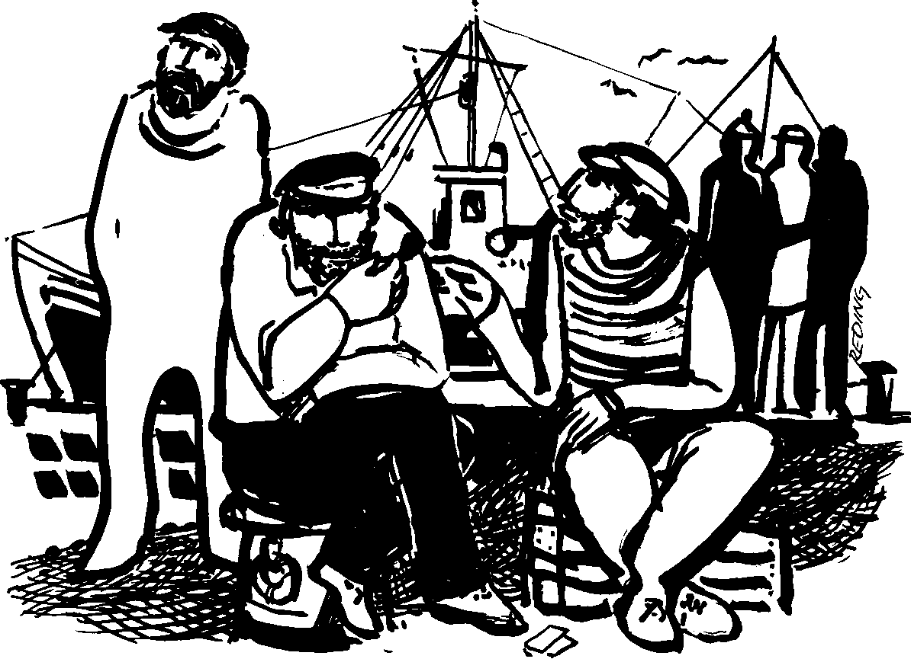 | rn 't5  ce  0

Aus der Lebensregel der Fratemites de Jerusalem
tenz. Da bersten die Netze fast vor der Überfülle des Fangs.
Schon tausendmal sind sie hinausgefahren. Sie kennen das Wetter, das Meer und die günstigen Fanggründe. Sie wissen, wann man die Netze auslegt und wann man sie einholt. Sie brauchen keine Belehrung und keine Nachhilfe. Solchen Fischern wagt Jesus dreinzureden. Sie folgen ihm, - wohl mehr aus Achtung vor der Person, als aufgrund sachlicher Kompe-
Auch wir kennen unser Metier, lassen uns nicht dreinreden, gehen unseren Trott. Würden wir die Netze noch einmal auswerfen? Tausendmal gesprochen - noch ein Gespräch? Tausendmal enttäuscht worden - noch einmal Vertrauen? Tausendmal ausgenutzt - noch einmal geholfen?

